RECURSOS PARA EL APRENDIZAJE UNIDAD N° 1 SEMANA N° 7
ASIGNATURA: Historia, Geografía y Ciencias Sociales
NOMBRE ESTUDIANTE: ______________________________________________________
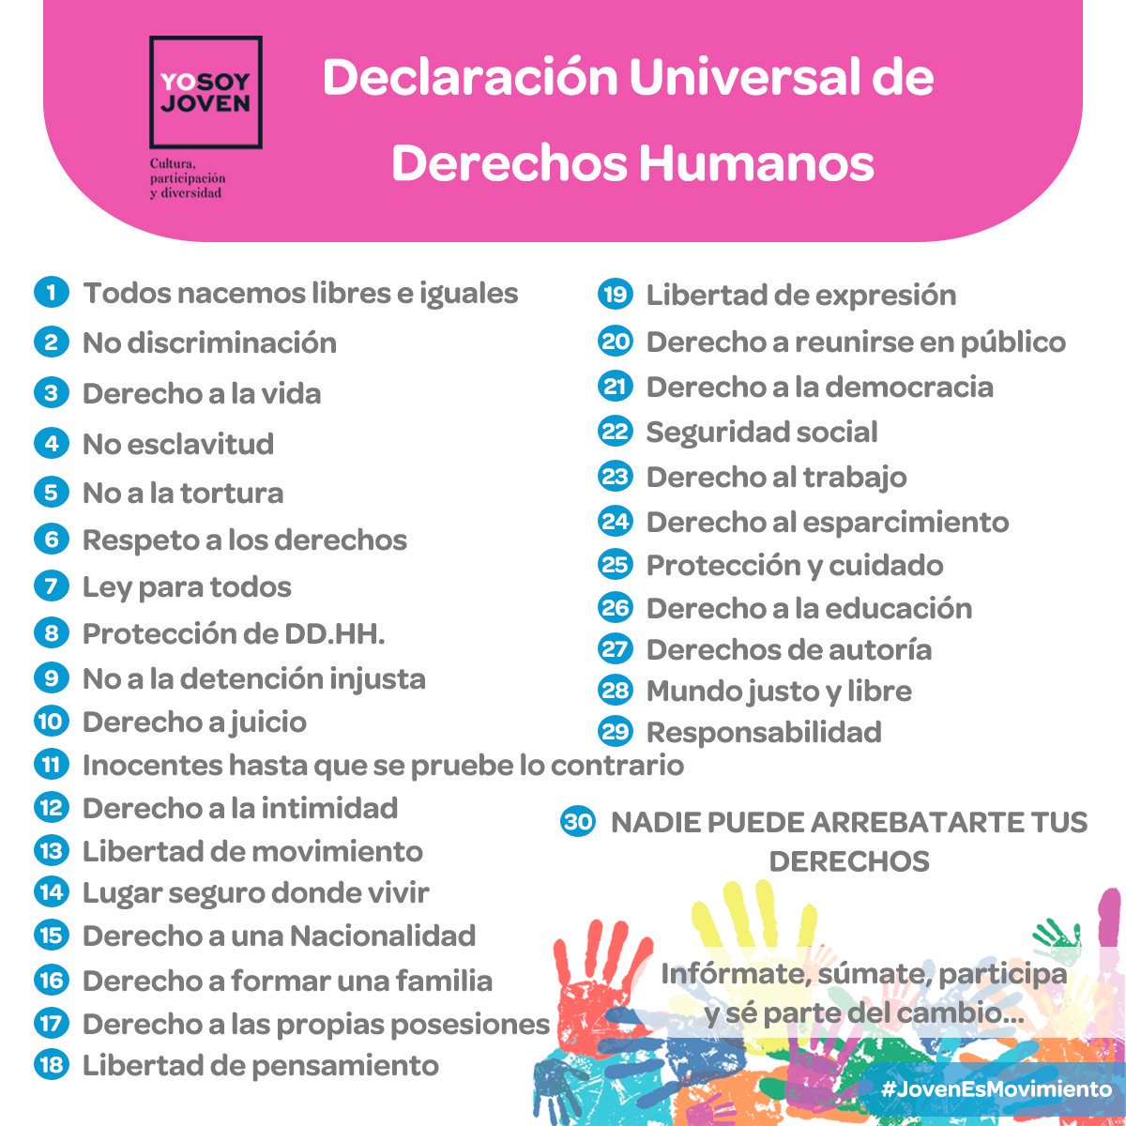
CURSO: 6° año A B C FECHA: _______________

